Конспект интегрированного занятия
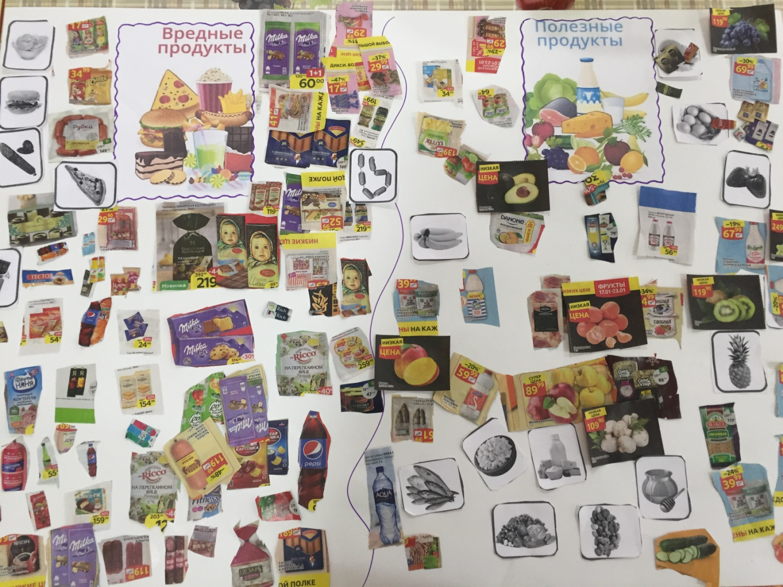
« Лаборатория по исследованию продуктов питания»

Подготовил воспитатель: Грищенко Е.
Цель: Формирование знаний о важности правильного питания, как составной части сохранения и укрепления здоровья.
Задачи:
Обучающие:
-закрепить знания детей о продуктах питания и их значения для человека, о понятиях «правильное» или «здоровое питание»;
-учить делать умозаключения, строить гипотезы, выстраивать причинно-следственные связи;
-продолжать закреплять навыки проведения опытов.
Развивающие:
-знакомить детей с новыми способами обследования органов чувств, обогащая сенсорный опыт;
-развивать логическое мышление, внимание.
Воспитательные:
-воспитывать у детей осознанное отношение к своему здоровью и здоровью окружающих;
-приобщать детей к ценностям здорового образа жизни;
Возраст воспитанников: старший дошкольный (5-6лет)
Виды деятельности: игровая, познавательно-исследовательская.
Предварительная работа: просмотр мультфильмов, чтение книг: Г. Юдин «Главное чудо света» и «Занимательная анатомия». Беседы про витамины и их пользы; рассматривание картинок с продуктами; чтение пословиц о здоровье, рассказов о еде; изучение правил приёма пищи; опрос на тему: «Что я люблю и хотел бы есть», интерактивные игры для детей.
Материалы и оборудование: телевизор, компьютер, набор разнообразных продуктов питания (чипсы, сухарики, Кока-кола, сок, жевательный мармелад, конфеты «skittles»,лимон, горчица, сахар, соль), салфетки, тарелки, емкость с водой, одноразовая посуда, , листы бумаги, фартуки, шапочки.
Ожидаемый результат: Умение устанавливать причинно - следственные связи: «Правильное питание – залог здоровья».

Ход занятия
Воспитатель: Здравствуйте друзья! Предлагаю посмотреть на экран телевизора.
Видеофрагмент
«Здравствуйте, я робот. Меня создали ученые. Я могу видеть и слышать, но я очень хочу понять, как устроены вы, люди. Мне интересно, как вы можете чувствовать вкусы? Почему многие продукты вы часто употребляете в пищу, а некоторые редко? »
Воспитатель: Ребята поможем роботу? Расскажем и покажем как разные продукты влияют на наш организм.
Воспитатель: У нашего тела есть много помощников, они помогают нам изучать мир, который полон красок, звуков и запахов. Как вы думаете, что это за помощники? (слайд)(ответы детей).Воспитатель: Чтобы ответить на все вопросы нашего гостя, я предлагаю отправиться в лабораторию и провести интересные эксперименты. Вы готовы? Тогда превращаемся в младших научных сотрудников. (Дети надевают шапочки, халаты).
Воспитатель: Ребята, напомните мне, пожалуйста, правила безопасного поведения при проведении опытов.
Правила:
- Приступай к опыту только после объяснения и с разрешения воспитателя;
- не кричать;
-думать;
-руками не трогать;
-соблюдать осторожность;
- внимательно слушать и смотреть;
Приступаем к исследованиям и опытам.
Здоровье человека зависит от пищи. Что бы быть здоровым, энергичным, надо правильно питаться. Какой орган отвечает за определение вкуса?
А какая зона языка отвечает за вкус? Давайте посмотрим.
Эксперимент №1 «Орган вкуса»
На тарелках: сахар, соль, лимон (дольки на шпажках), горчица.
- Как определить вкус пищи: сладкая, горькая, кислая, соленая? (надо попробовать). С закрытыми глазами узнайте продукты, попробовав их на вкус.

Вывод: Нам удалось определить вкус продуктов с помощью ощущения язычка. Благодаря тому, что язык имеет вкусовые рецепторы, мы отличаем различные вкусы.
Посмотрите, определенная часть языка отвечает за определенный вкус. (СЛАЙД )
-Вкус многих продуктов нам очень правится. Что вы любите есть больше всего?
А знаете ли вы, что многие из ваших любимых продуктов не стоит употреблять в еду часто. А почему, сейчас мы узнаем.
Эксперимент №2 «Масло в чипсах и сухариках» .
-Прошу разделиться вас на две команды. Одна проводит опыты с чипсами, другая с сухариками.
-Попрошу вас положить большой чипс на бумагу и согнуть его пополам, раздавив его на сгибе бумаги. Теперь уберите кусочки чипсов в пустую посуду и посмотрите бумагу на свет. Что вы заметили?
Другая команда делает тоже, но с сухариками.

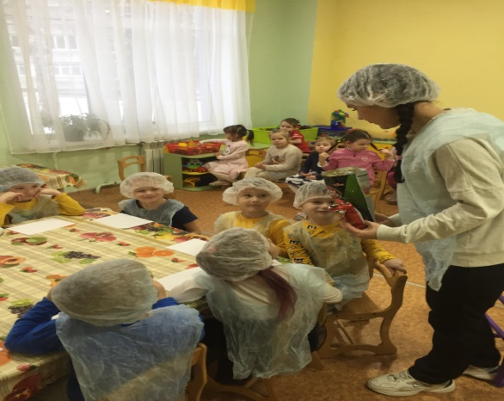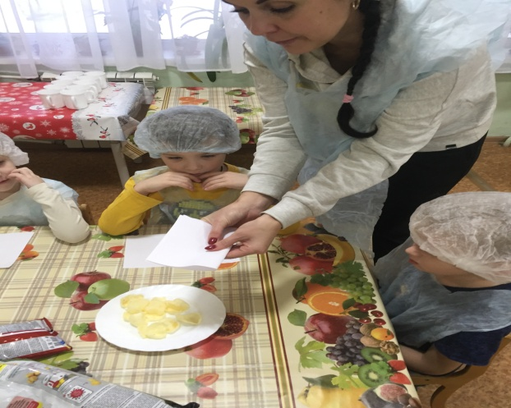

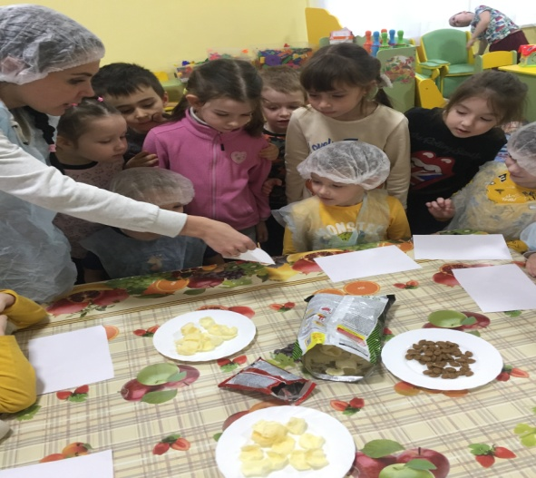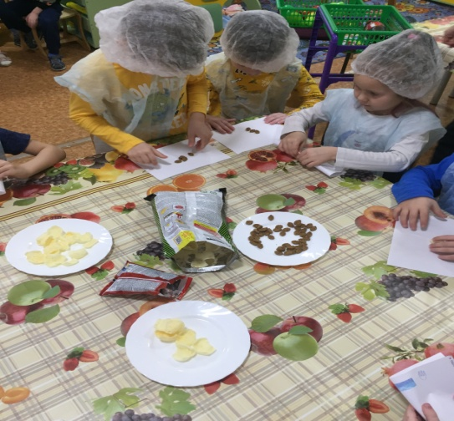

Выводы: посмотрите как много в этих продуктах масла, которые плохо влияют на наш желудок.
А теперь поговорим о сладостях. Какие у нас сладости? Назовите их?
Эксперимент №3 «Красители в сладостях»
Одна команда проводит опыт с жевательным мармеладом (мармелад «Ми-ми-мишки), другая с конфетами («Skittles»)).
-Полейте конфеты теплой водой. Что произошло?
-А мармелад, как прореагировал?

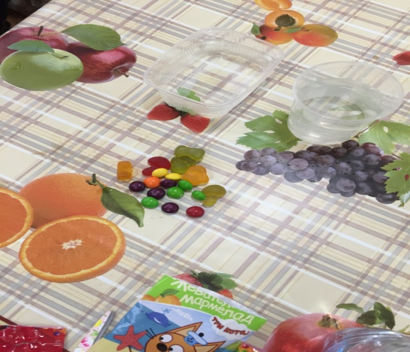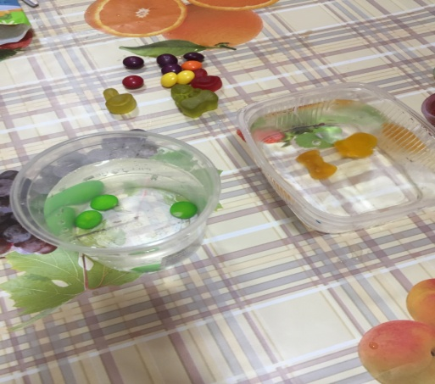

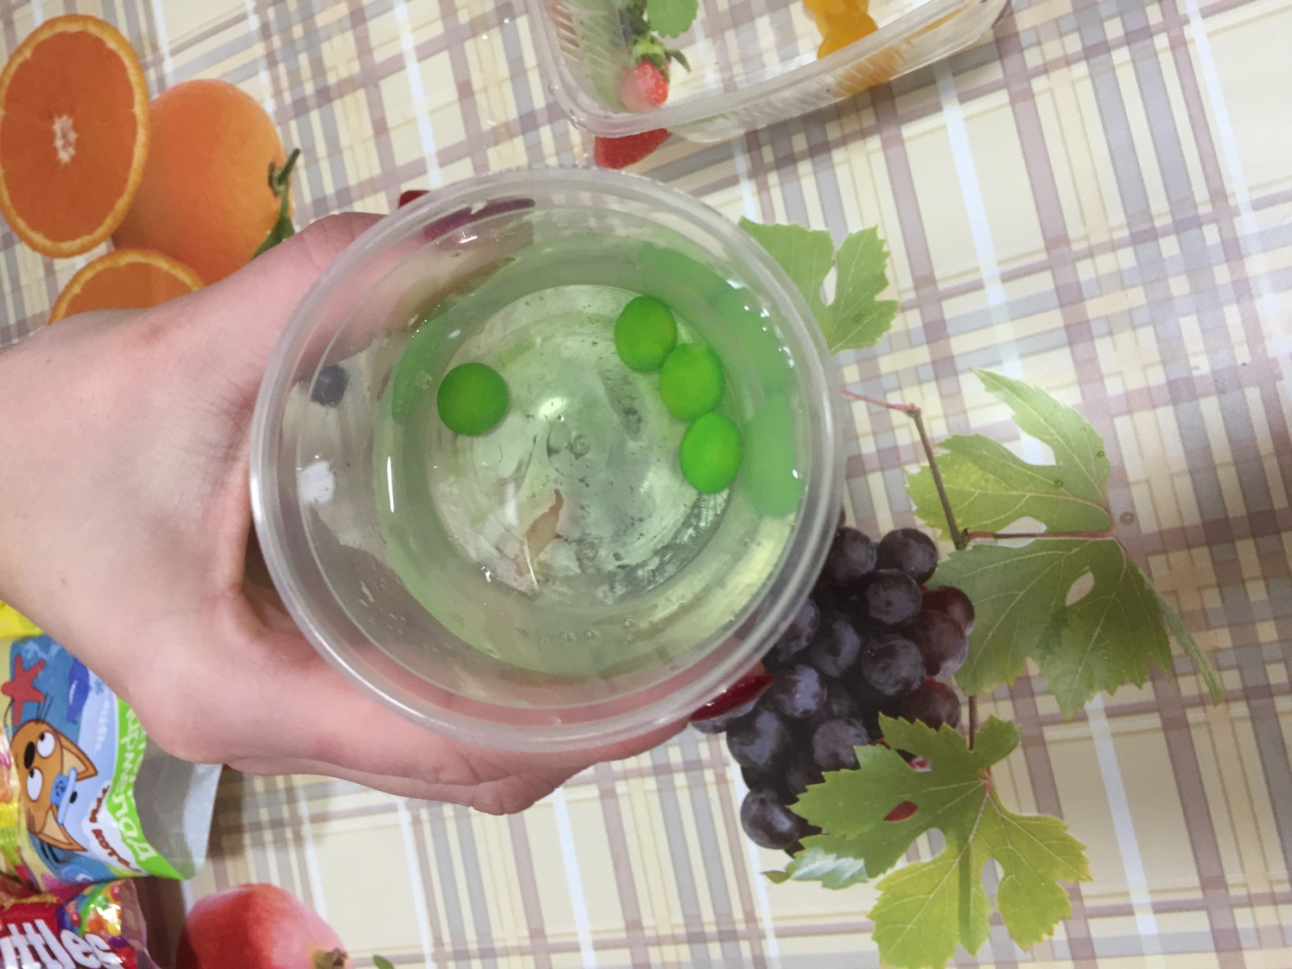
Вывод: какие конфеты мы можем есть часто? А какие как можно реже?
Употребление в пищу пищевых красителей может вызывать аллергию.
-А теперь перейдем к напиткам. Вы любите запивать конфеты жидкостями. Давайте посмотрим, что же произойдет.
Я приглашаю вас перейти к следующему опыту. Разбейтесь на группы по 4 человека и займите свои места.
-На столе у вас находятся наиболее распространенные напитки для детей (сок и газированный напиток – «Кока-кола»)
Эксперимент № 4 «Соседство»
- Возьмите обычные конфеты «Ментос», погрузите в стакан с напитками. Ой, что произошло?
(«Кока-кола» высоким пенным фонтаном брызнула в разные стороны, сок – не брызнул и окрасился)

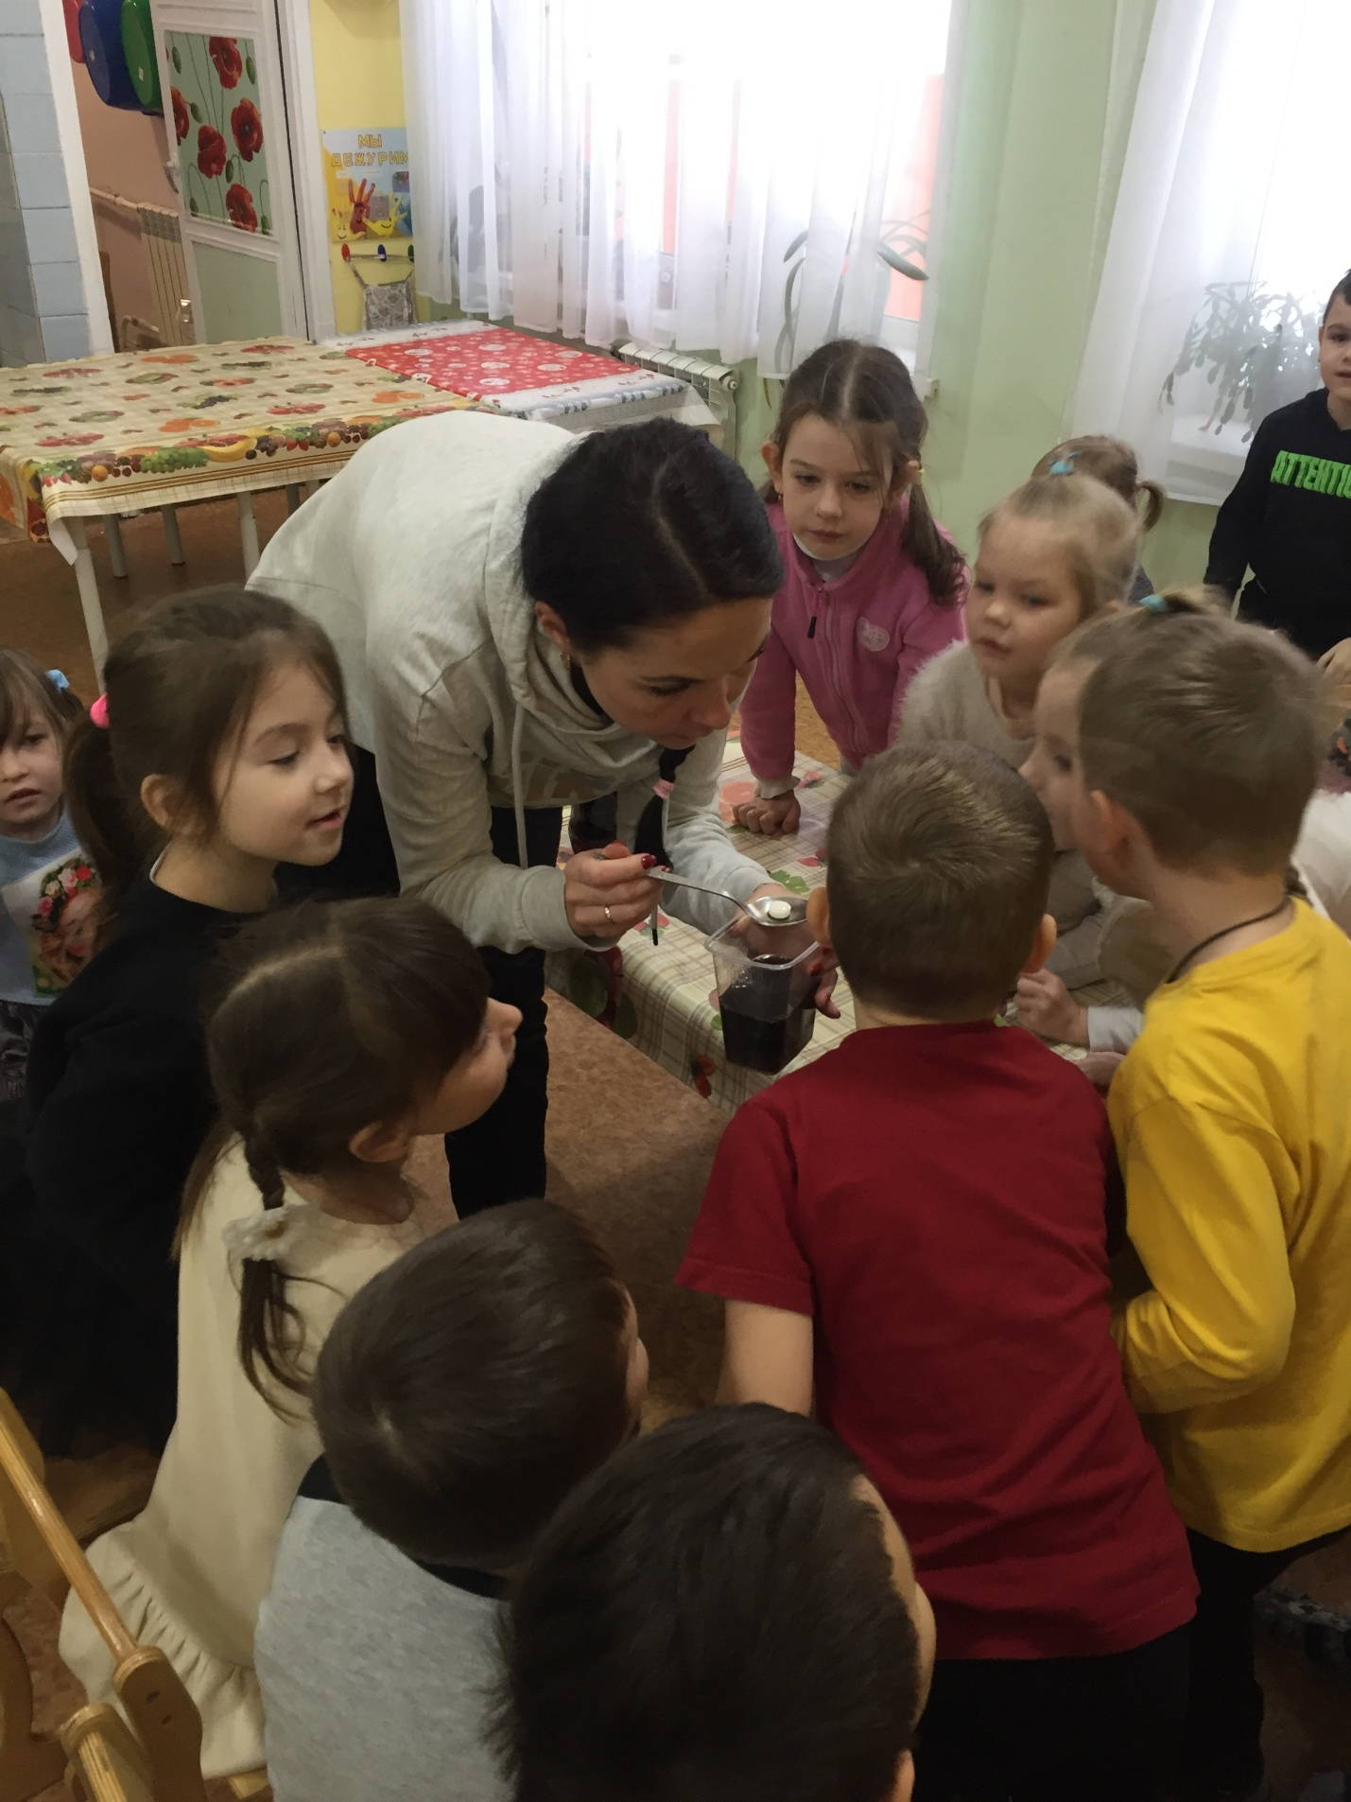
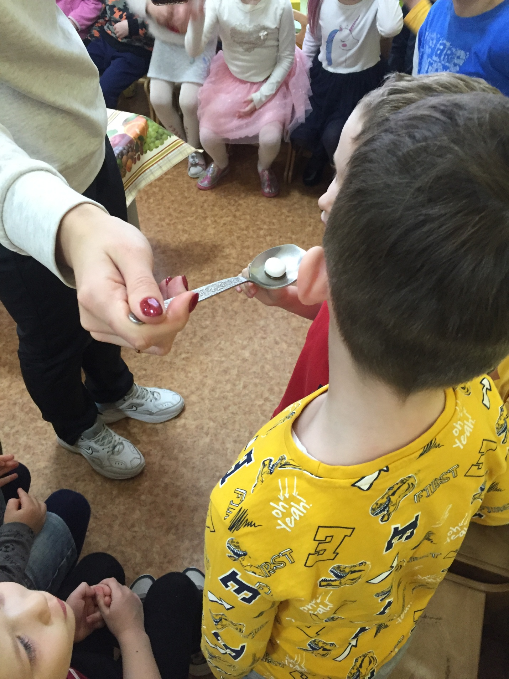
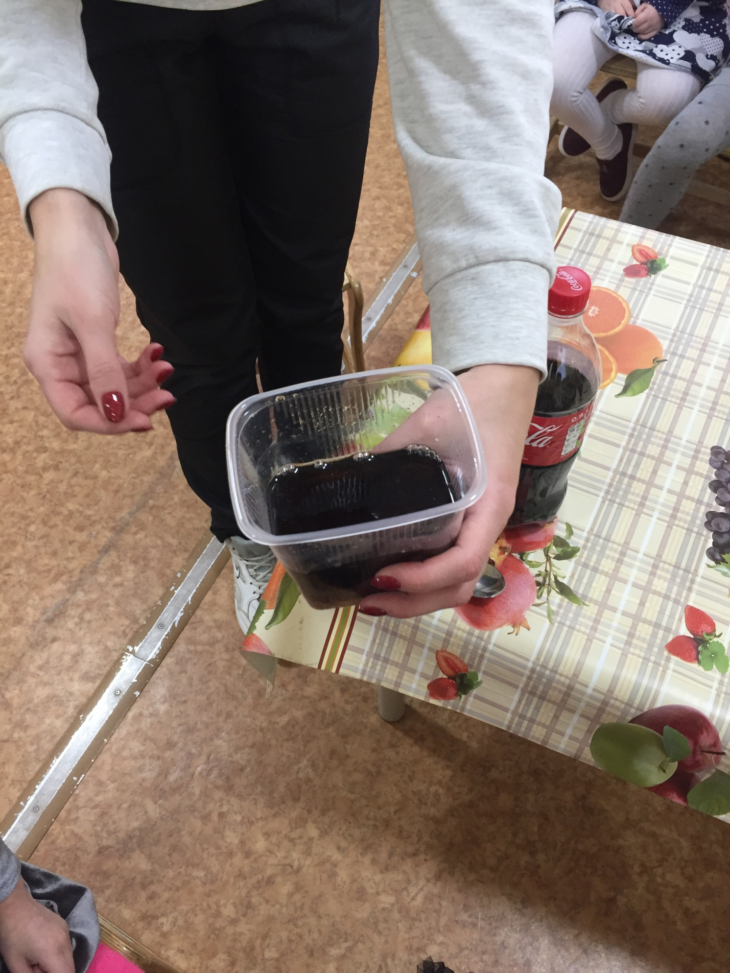
Вывод: да, с некоторыми продуктами напитки не совместимы и получается реакция, похожая на маленький взрыв. Только представьте, что этот взрыв может произойти в вашем желудке!
-Мы побывали в лаборатории. Что нового вы узнали?
-Ребята, мы с вами убедились и должны помнить не все то полезно, что вкусно.
-Экспериментальная работа закончилась. Давайте переоденемся.
-Сейчас я предлагаю вам стать покупателями (у магнитной доски).
-Ребята представьте, что вы оказались в магазине одни, без взрослых. Попробуйте выбрать те продукты, которые полезны для нашего организма. Их мы сложим в продуктовую корзину. И те, которые следует есть, как можно реже. Эти продукты мы отправим в мусорное ведро. (Дети выбирают, объясняют свой выбор)
-Молодцы! Справились с заданием.
Итак: посмотрите на экран
Видеофрагмент.
Робот говорит:
- Огромное спасибо вам, ребята. Без вашей помощи я бы не узнал, как люди чувствует вкусы продуктов, какие продукты едят часто. И почему люди редко употребляете продукты. Вы мне очень помогли разобраться! До новых встреч!
-Да. Все верно. А для детского организма самыми полезными являются овощи и фрукты. Не забывайте об этом. Употребляйте их каждый день: на завтрак, обед, ужин. Будете крепкими и здоровыми.

